Име: Петра Росенова Рашева

Дата: 26.01.2017г.

Имейл: [petrasmile.1@gmail.com](mailto:petrasmile.1@gmail.com)

Предмет: Програмиране с Java, част 1

GitHub: <https://github.com/Petra99>

Galaxy Crush Game

1.Условие

* Създаване на малка компютърна игра.
* Проектът включва графичен интерфейс.

2. Въведение

Galaxy crush е класическа Match-3 игра.

Целта е да се постигне определен брой точки, размествайки фигури, така че да се обрузува ред или колона с 3 или повече еднакви.

Играта включва време, за което трябва да се постигне определен от нивото.

Приложението е реализирано на платформата Java.

3.Теория

Визуалните елементи, както и самият алгоритъм работещ под Java са реализирани с помощта на софтуера Eclipse – многоезична среда за разработване на софтуер,която включва и среда за разбработка на интерфейс.

4.Използвани технологии

Среда за разработка - Eclipse

Java Swing

5. Инсталация и настройки

Приложението изисква инсталирана Java и Eclipse.

6.История на интерфейс

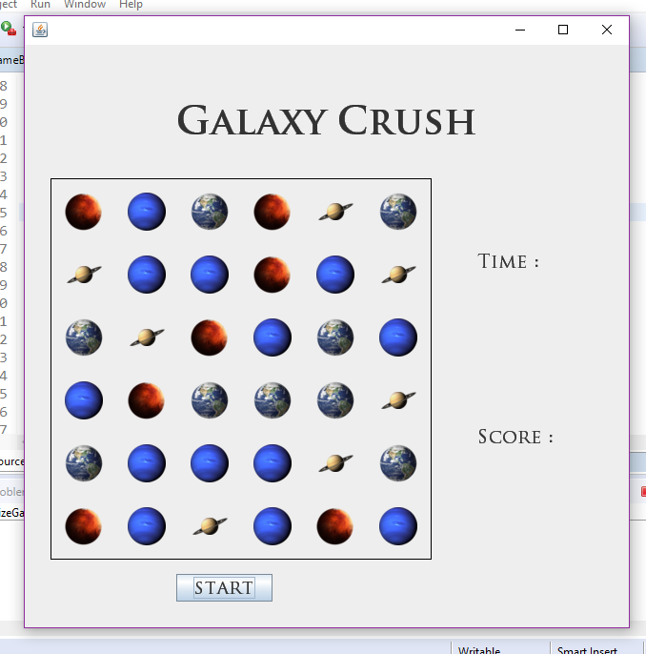

6. Кратко ръководство на потребителя

При статиране на приложението се генерира игрална дъска с размер 6х6 и таймерът започва да отмерва секундите до приключване на играта. Потребителят трябва да поостигне максимален брой точки, разменяйки фигурите така, че те да образуват редици и колони от 3, 4 или 5 еднакви фигури. Фигурите могат да се разменят само със съседни фигури.

7. Примерни данни

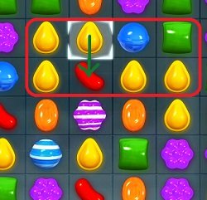

8. Описание на програмния код

При стартиране на приложението и натискане на стартов бутон се активира таймер и се генерира игралната дъска.

Използвайки ActionListeners логиката се задейства при натискане на два бутона.

Следват проверки за правилен ход (isMoveLegal).

При правилен ход бутоните разменят местата си.

Проверяват се всички елементи от дъската дали образуват ред или колона в посока нагоре, надолу, наляво и надясно.

Ако при проверка е намерен един ред/колона или повече дъската бива пренаредена и презапълнена с нови Random фигури.

Ако не е намерено нито едно съвпадение, елементите връщат досегашните с места.

Очаква се втори ход.

9. Приноси на курсиста, ограничения и възможности за бъдещо разширение

Просто и лесно за употреба.

Бъдещо подобрение:

Правилно броене на еднакви фигури.

10. Използвани източници

<https://www.youtube.com>

<http://stackoverflow.com>

Съвети от сегашни и бивши курсисти